НАЦІОНАЛЬНИЙ ТЕХНІЧНИЙ УНІВЕРСИТЕТ УКРАЇНИ
«КИЇВСЬКИЙ ПОЛІТЕХНІЧНИЙ ІНСТИТУТ»

КАФЕДРА ОБЧИСЛЮВАЛЬНОЇ ТЕХНІКИ

Лабораторна робота №7
з дисципліни «Комп’ютерна схемотехніка»

Виконав:
студент 3 курсу
ФІОТ гр. ІО-21
Кузьменко Володимир

Київ – 2014 р.
Задание: На PLMT с параметром N = (4+7)mod6 + 4 = 9 разработать для вычислителя блок управления на основе распределителя сигналов.
Выбор структуры схемы CPU.
Этот выбор во многом определяется параметрами и структурой RAM, FM и AU. Структурная схема показана как на рисунке.
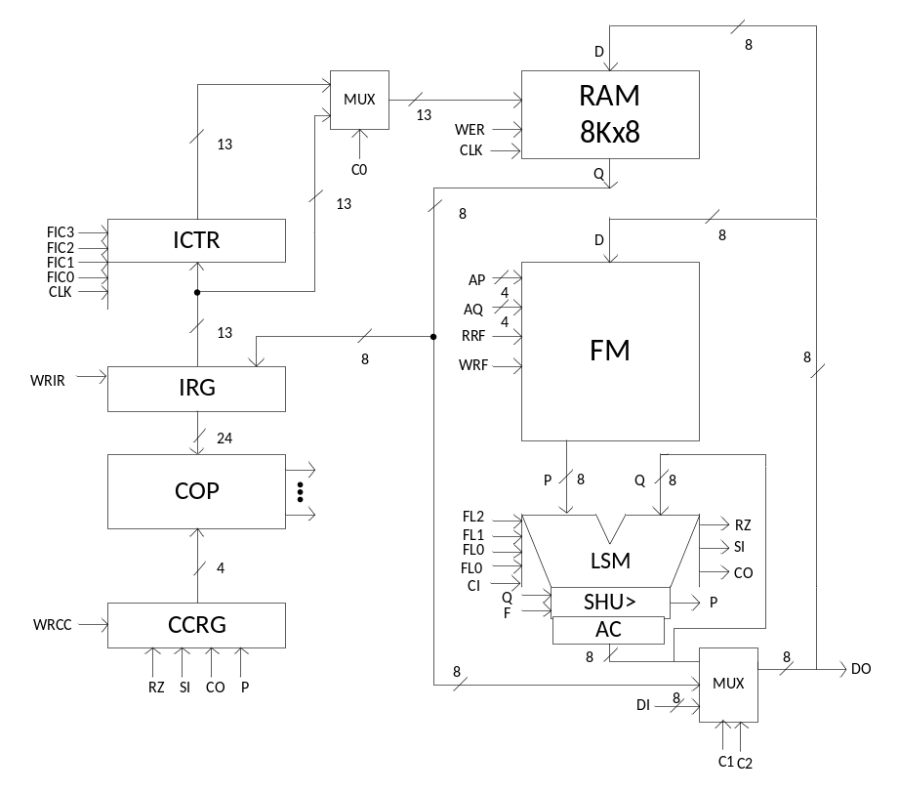
Пояснения к рисунку:
RAM – запоминающее устройство;
WER – сигнал управления RAM;
FM – быстрая память;
AP – адресная шина;
AQ – адресная шина;
WRF– сигнал записи в быструю память;
RRF– сигнал чтения с быстрой памяти;
LSM – схема логического сумматора;
FL3-FL0 – управляющие входы сумматора;
CI – входной перенос сумматора;
CO – выходной перенос сумматора;
SI – знак результата;
RZ – признак нуля результата;
SHU> - схема сдвига на один разряд влево;
Q – значение которое будет записываться в сдвинутый разряд;
P – значение выдвигаемого разряда;
F – управляющий сдвигателем сигнал;
MUX – мультиплексор;
DI – данные для записи в FM или RAM;
C1-C0 – управляющие входы мультиплексоров;
ICTR – счетчик команд;
FIC3-FIC0 – управляющие сигналы счетчика;
WRIC – запись в счетчик;
RIC – сброс счетчика в ноль;
IRG – регистр команд;
COP – блок управления операциями;
CCRG – регистр признаков операции.
Выбор и кодирование системы команд CPU.
По заданию у нас 8-битный CPU, в котором содержится RAM емкостью 2¹³ слов, FM емкостью 11 слов и LSM на 10 микроопераций.
Согласно заданию, CPU должен реализовывать арифметически (АО) и логические (LO) операции, команды пересылки слов из FM в RAM (FR), и обратно (RF), условные (JC) и безусловные (JMP) переходы и команды ввода (IN) и вывода (OUT). В командах AO и LO надо задать 5 бита кода МО LSM (4 бита LSM и 1 бит SHU>) и 2 4-битных адреса операндов в FM, что в сумме составит: 2⁵×2⁴×2⁴=2¹³ разновидностей таких операций.
В командах FR и RF надо указать направление пересылки, адрес ячейки в FM и в RAM, что дает: 2×2⁴×2¹³=2¹⁸.
Команды JC осуществляют нарушение естественного порядка следования команд при выполнении заданного условия. Если предположить, что таких условий (RZ – признак нуля, SI – знак, CO – перенос в следующий разряд, P – выдвигаемый разряд) четыре, а переход может осуществляться по выполнению или невыполнению условий, то разновидностей команд JC будет: 8×2¹³=2¹⁶ разновидностей.
Команда JMP имеет 2¹³ разновидностей.
Команды ввода-вывода IN и OUT задают направление передачи данных (в CPU или из CPU) и номер внешнего устройства. Если предположить, что количество таких устройств будет не более чем емкость RAM, то получим: 2×2¹³=2¹⁴ разновидностей таких команд.
Для задания кода команды необходимо 3 байта, то есть 24 бита. Закодированные команды представлены в Таблице 1.
Таблица 1. – Кодированные команды CPU.
OP |  | BY0 |  |  |  |  |  |  |  | BY1 |  |  |  |  |  |  |  | BY2
 |  | 0 | 1 | 2 | 3 | 4 | 5 | 6 | 7 | 0 | 1 | 2 | 3 | 4 | 5 | 6 | 7 | 0 | 1 | 2 | 3 | 4 | 5 | 6 | 7
JMP |  | 1 | 1 | 1 | 1 | 1 | 1 | 1 | 1 | 1 | 1 | 1 | A RAM
JC |  | 1 | 1 | 1 | 1 | 1 | 1 | 1 | 0 | ACC
FR/RF |  | 1 | 1 | 1 | 1 | 1 | 0 | 0/1 | AFM
IN/OUT |  | 1 | 1 | 1 | 1 | 1 | 1 | 1 | 1 | 1 | 0 | 0/1
AO | 0 | 1 | 0 | 0 | 0 | 0 | 1 | 1 | 1 | AQ |  |  |  | AP |  |  |  | F0F1F2F3 |  |  |  | 0 | 0 | 0 | 0
 | 1 | 1 | 0 | 0 | 0 | 0 | 1 | 1 | 1 |  |  |  |  |  |  |  |  |  |  |  |  | 0 | 0 | 0 | 1
 | CO | 1 | 0 | 0 | 0 | 0 | 1 | 1 | 1 |  |  |  |  |  |  |  |  |  |  |  |  | 0 | 0 | 1 | 0
 | SI | 1 | 0 | 0 | 0 | 0 | 1 | 1 | 1 |  |  |  |  |  |  |  |  |  |  |  |  | 0 | 1 | 0 | 0
 | P | 1 | 0 | 0 | 0 | 0 | 1 | 1 | 1 |  |  |  |  |  |  |  |  |  |  |  |  | 1 | 0 | 0 | 0
LO |  | 1 | 0 | 0 | 0 | 1 | 1 | 1 | 1 |  |  |  |  |  |  |  |  |  |  |  |  | 0 | 0 | 0 | 0
SH> | 0 | 0 | 0 | 0 | 0 | 1 | 1 | 1 | 1 |  |  |  |  |  |  |  |  |  |  |  |  | 0 | 0 | 0 | 0
 | 1 | 0 | 0 | 0 | 0 | 1 | 1 | 1 | 1 |  |  |  |  |  |  |  |  |  |  |  |  | 0 | 0 | 0 | 1
 | CO | 0 | 0 | 0 | 0 | 1 | 1 | 1 | 1 |  |  |  |  |  |  |  |  |  |  |  |  | 0 | 0 | 1 | 0
 | SI | 0 | 0 | 0 | 0 | 1 | 1 | 1 | 1 |  |  |  |  |  |  |  |  |  |  |  |  | 0 | 1 | 0 | 0
 | P | 0 | 0 | 0 | 0 | 1 | 1 | 1 | 1 |  |  |  |  |  |  |  |  |  |  |  |  | 1 | 0 | 0 | 0
При выполнении AO необходимо управлять переносом в младший разряд. При сдвигах влево, которые выполняются путем сложения D + D = 2D, необходимо управлять вдвигаемым разрядом. Отсюда следует, что, в общем случае, при выполнении AO в младший разряд LSM могут быть из AO может иметь 5 разновидностей (0, 1, CO, SI, P), в зависимости от того, что подается в младший разряд LSM по цепи переноса CI.
LO не требует указания кода символа, поступающего на CI, так как переносы при выполнении LO блокируются.
Операции сдвига вправо (SHU>) являются одноадресными, так как операнд Q извлекается из FM, сдвигается и в него можно записать 0, 1, CO, SI, P. Отсюда следует, что разновидностей операций будет 5. Если для кодирования вдвигаемого бита использовать те же комбинации цифр, что и при выполнении AO, то всю необходимую информацию для сдвига можно упаковать в два байта.
Будем предполагать, что ввод и вывод осуществляется через фиксированный регистр RG в FM (например, 0-й).

Кодирование условий СС0 и DD0
Мы используем единичное кодирование условий DD0 и CC0 для арифметических и сдвиговых операций
0 | 0000
1 | 0001
СO | 0010
SI | 0100
P | 1000

Кодирование условий АСС
0 | 000
1 | 001
СO | 010
SI | 011
P | 100
Диаграмма тактов
Команда | T1 | T2 | T3 | Микрокоманда
JMP | C3,C5 | C4 |  | M1
JC | C3,C5 | C4 CC / C3 |  | M2
RF | C3,C5 | C1, C7/C8 |  | M3
FR | C3,C5 | C9,C16 | C1, C2 | M4
IN | C3,C5 | C12/C14, 7/8 |  | M5
OUT | C3,C5 | OUT |  | M6
AO | C3,C5 | C9,C10,C16,C6,C12,C13 |  | M7
LO | C3,C5 | C9,C10,C16,C6,C14,C15 |  | M8
SH> | C3,C5 | C9,C11,C16,C6,C12/C14,C13/C15 |  | M9
Кодирование тактов
T1 | T2
0 | 0
0 | 1
1 | 0

COP
Из таблицы тактов следует, что управляющие сигналы Сi должны формироваться по выражениям:
C1 = T₂M₃ v T₃M₄
C2 = T₃M₄
C3 = T₁ v T₂M₂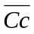
C4 = T₂M₁ v T₂M₂ CC
C5 = T₁
C6 = T₂M₇ v T₂M₈ v T₂M₉
C7 = T₂M₃ v T₂M₅
C8 = T₂M₃ v T₂M₅
C9 = T₂M₄ v T₂M₇ v T₂M₈ v T₂M₉
C10 = T₂M₇ v T₂M₈
C11 = T₂M₉
C12 = T₂M₅ v T₂M₇ v T₂M₈ v T₂M₉
C13 = T₂M₇ v T₂M₈ v T₂M₉
C14 = T₂M₅ v T₂M₇ v T₂M₈ v T₂M₉
C15 = T₂M₇ v T₂M₈ v T₂M₉
C16 = T₂M₄ v T₂M₇ v T₂M₈ v T₂M₉
В этих функциях Mi это микрооперации которые представляют следующие функции:
M1 = b00 ∙ b01 ∙ b02 ∙ b03 ∙ b04 ∙ b05 ∙ b06 ∙ b07 ∙ b08 ∙ b09 ∙ b10
M2 = b00 ∙ b01 ∙ b02 ∙ b03 ∙ b04 ∙ b05 ∙ b06 ∙
M3 = b00 ∙ b01 ∙ b02 ∙ b03 ∙ b04 ∙ ∙
M4 = b00 ∙ b01 ∙ b02 ∙ b03 ∙ b04 ∙ ∙ b06
M5 = b00 ∙ b01 ∙ b02 ∙ b03 ∙ b04 ∙ b05 ∙ b06 ∙ b07 ∙ b08 ∙ ∙
M6 = b00 ∙ b01 ∙ b02 ∙ b03 ∙ b04 ∙ b05 ∙ b06 ∙ b07 ∙ b08 ∙ ∙ b10
M7 = b00 ∙ b01 ∙b04
M8 = b00 ∙ ∙ b04
M9 = ∙ b04
В таком случае, COP должен содержать набор логических элементов И-ИЛИ, DC кодов ОР и CTR тактов. Далее выходы И собираются на ИЛИ в соотвествии с формулами для управляющих сигналов. Предполагается, что произведения T₂M₂ и T₂M₂ Cc формируются в 2 этапа: 1) в схеме получают сигнал T₂M₂. 2) после опроса СС формируют сигналы T₂M₂ и T₂M₂ CС.
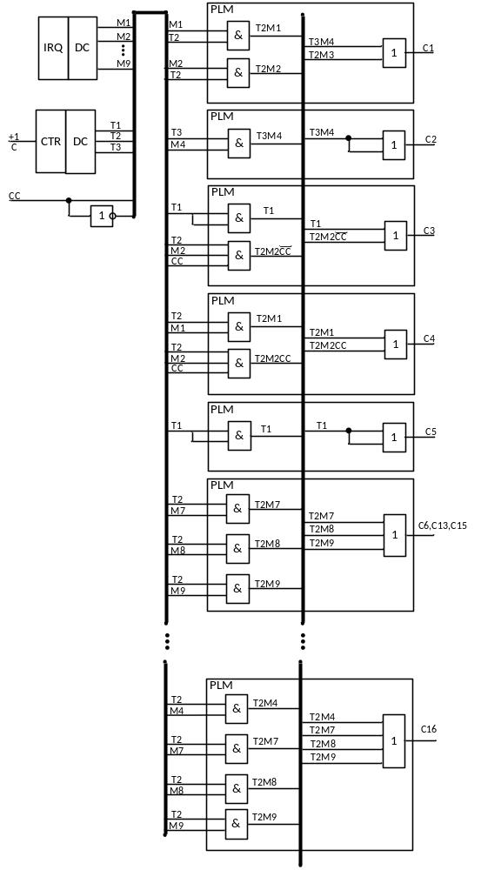
Формирователи сигналов CC0 и DD0 (перенос при арифметических операциях и сдвиговых)
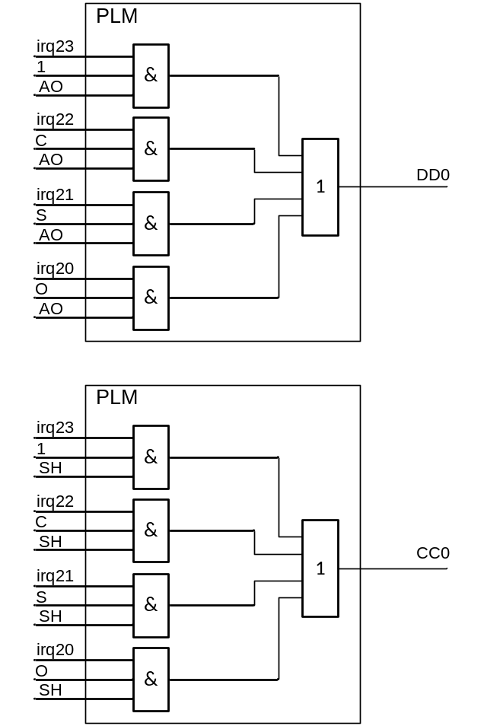

Также COP формирует сигнал входного переноса в младший разряд CC0 и вдвигаемый DD0 разряд при сдвиге, число +1 для счётчика, и сброс счётчика тактов reset.

Мультиплексоры 2-1 и 3-1
Мультиплексор 2-1 служит для выбора адреса, подаваемого на RAM из ICTR или IRG.
DI | D
0 | Ai
1 | Bi
Реализуем данную функцию для однобитных соединений, на которых в последствии построим полноразрядный мультиплексор:
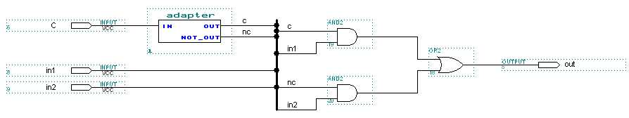
Полный мультиплексор на 13 бит
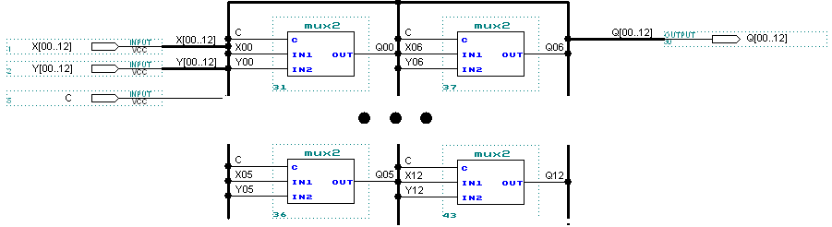
Мультиплексор 3-1 служит для выбора данных из RAM, или из FM, или из внешних устройств (DI).
C12 | C13
0 | 0 | RAM
0 | 1 | FM
1 | 0 | DI
Реализуем данную функцию для однобитных соединений, на которых, в последствии, построим полноразрядный мультиплексор:

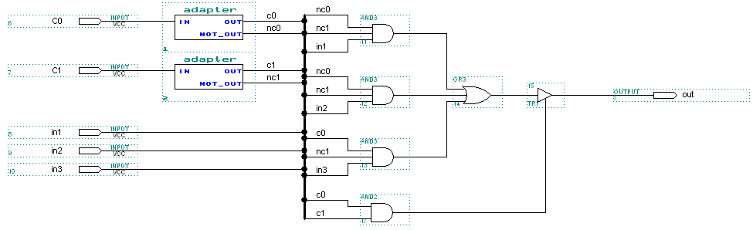Счетчик тактов
Практически представляет собой двухбитный регистр, с возможностью увеличения на 1 и сброса в 0.
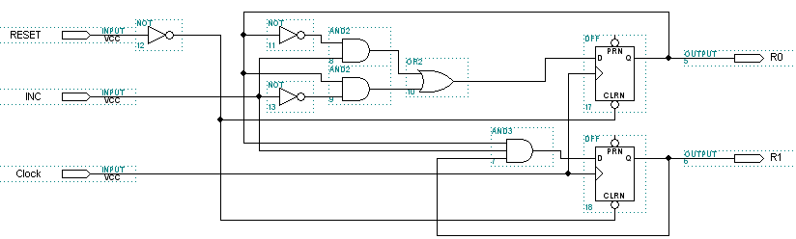

Символ счетчика тактов
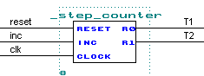

IRG
Символ регистра
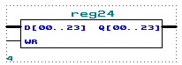
Регистр команд на 24 бита.
